­­­

­­

**PLAN ESTRATÉGICO DEL TALENTO HUMANO**

**SUPERINTENDENCIA DEL SUBSIDO FAMILIAR**

**2025**

**SuperSubsidio**

Dirección: Carrera 69 No. 25B - 44. Pisos 3, 4 y 7

Edificio World Business Port

Conmutador: (+57) (601) 348 78 00

Línea Gratuita: (+57) 018000 910 110

Correo institucional: ssf@ssf.gov.co

­­

­­­



**Sandra Viviana Cadena Martínez**

Superintendente

**Adriana Mercedes Bonilla**

Superintendente Delegado para la Gestión (E)

**Gloria Maribel Torres Ramírez**

Superintendente delegado para la Responsabilidad Administrativa y Medidas Especiales

**John Jader Atencio Zambrano**

Superintendencia Delegada para Estudios Especiales y la Evaluación de Proyectos

**Adriana Mercedes Bonilla Morales**

Dirección para la Gestión de las Cajas De Compensación Familiar

**Pedro Acosta Lemus**

Dirección de Gestión Financiera y Contable

**Katerin Gómez Olaya**

Secretaria General

**Nini Johanna Sandoval Jaime**

Coordinadora Grupo de Talento Humano

**Tania Violeta Vargas Luna**

Jefe Oficina Asesora Planeación

**Grety Patricia Albán**

Jefe Oficina Asesora Jurídica

**José William Casallas Fandiño**

Jefe Oficina de Control Interno

**Claudia Lorena Cortes Arias**

Jefe Oficina de Protección al Usuario (E)

**Luisa Fernanda Pardo Sánchez**

Jefe Oficina de Tecnologías de la Información

**CONTENIDO**

INTRODUCCIÓN 5

GENERALIDADES 6

MARCO LEGAL 6

ALCANCE 9

OBJETIVO GENERAL 10

OBJETIVOS ESPECÍFICOS 10

CARACTERIZACIÓN DEL TALENTO HUMANO 10

Planta de Personal 10

Situación Actual Planta de Personal 13

Oferta Pública de Empleos de Carrera Administrativa 13

Necesidades de Personal Rediseño Organizacional 14

DIRECCIONAMIENTO ESTRATÉGICO DEL TALENTO HUMANO 15

Disposición de la Información 15

Resultados de las Mediciones del FURAG 2023 15

Acciones Estratégicas de la Gestión del Talento Humano 16

a. Gestión del Conocimiento e Innovación 17

b. Desarrollo y Fortalecimiento de Competencias 18

c. Implementación Rutas de MIPG 18

d. Fortalecimiento y Seguimiento del Código de Integridad 18

e. Reporte SIGEP 19

f. Selección de empleo Sistema Específico de Carrera Administrativa 19

g. Nómina y Reconocimientos salariales 20

h. Evaluación del Desempeño Laboral 20

DESARROLLO DEL PLAN ESTRATÉGICO DE TALENTO HUMANO 20

PLANES Y PROGRAMAS DE TALENTO HUMANO 2025 21

EVALUACIÓN DEL PLAN ESTRATÉGICO DE TALENTO HUMANO 25

INDICADOR 25

CONTROL Y SEGUIMIENTO 26

ANEXOS 26

# INTRODUCCIÓN

El Estado Colombiano tiene como uno de sus pilares el Talento Humano, por lo cual generar estrategias que permitan un cambio cultural y organizacional que día a día cambie la imagen del servidor público, para que este sea ejemplo de comportamiento laboral y social, es fundamental ´para poder implementar cualquier sistema administrativo en el país.

Es así como el presente documento pretende ser una guía con el objetivo de fijar un curso concreto de acción para la gestión del talento humano de la SSF, que le permita la articulación e implementación de nuevas herramientas en los ámbitos de competitividad, efectividad y calidad en la gestión institucional.

Dichas acciones deben estar alineadas con las directrices y políticas comprendidas en la Planeación Estratégica Institucional, garantizando que las mismas se desarrollen articuladamente con los demás procesos de gestión de la entidad.

Con este objetivo, la Superintendencia del Subsidio Familiar ha diseñado un Plan Estratégico de Gestión del Talento Humano, enmarcado en el Modelo Integrado de Planeación y Gestión versión (MIPG V5), ajustado a los objetivos y propósitos fundamentales de la Entidad en lo referente al fortalecimiento laboral, satisfacción y el bienestar de sus servidores durante su Ingreso, Desarrollo y Retiro.

Es importante considerar en el Plan Estratégico del Talento Humano, los atributos de calidad que se deben tener en cuenta en el proceso de vinculación de los servidores a Función Pública, una vez finalizado el proceso de mérito establecido mediante el Acuerdo No. 63 de 2023 de la Comisión Nacional del Servicio Civil, realizando las vinculaciones a través del mérito, de acuerdo con los perfiles y competencias definidos para atender las prioridades estratégicas.

El diagnóstico para la formulación de los Planes Institucionales de Gestión del Talento Humano para la vigencia 2025, constituye uno de los insumos centrales para la identificación de las necesidades de las y los servidores de la Superintendencia del Subsidio Familiar. En este plan se tuvo en cuenta los resultados logrados en la vigencia anterior, así como las necesidades actuales de las y los servidores, todo en conjunto con las diferentes dependencias a través de jefes, coordinadores y líderes de diferentes procesos. Lo anterior alineado con en el MIPG V5 y con los elementos definidos en el Formato Único de Reporte de Avance de la Gestión – FURAG.

En este sentido, el propósito es dar a conocer a todos los servidores públicos de la Superintendencia del Subsidio Familiar, los programas y planes que conforman el Plan Estratégico de Gestión del Talento Humano para la vigencia 2025, a fin de garantizar que el mismo se desarrolle articuladamente con los demás procesos e iniciativas de gestión de la Entidad. Para su ejecución se tendrán en cuenta los objetivos y fines del Estado, las políticas en materia de Gestión del Talento Humano y el Código de Integridad que rigen el ejercicio de la función pública en Colombia y en la Superintendencia del Subsidio Familiar

# GENERALIDADES

La Gestión Estratégica del Talento Humano es un eslabón vital en todas las organizaciones, ya que permite generar un ambiente laboral adecuado, a la vez que promueve la productividad por medio del compromiso y la motivación, de igual manera, facilita la identificación de necesidades de las personas para encaminar sus acciones hacia el logro de las metas y objetivos de estas. Para ello, se requiere la alineación de las prácticas del talento humano con los objetivos y con el propósito fundamental de la Entidad, es así como las áreas de talento humano se han posicionado en un rol estratégico en el desempeño de las organizaciones, siempre acompañada del apoyo y compromiso de la Alta Dirección

La planeación estratégica es el punto de partida de las actividades que anualmente se deben realizar dentro del Proceso de Gestión del Talento Humano, a través del cual se identifican y cubren las necesidades de las y los servidores públicos de la SSF y se definen las acciones a realizar para el desarrollo de los tres elementos claves del ciclo de vida de las y los funcionarios que conforman este proceso en la entidad, como lo son el ingreso, permanencia y retiro.

Es así, como El Plan Estratégico de Gestión del Talento Humano está articulado con el Plan Estratégico Institucional de la Superintendencia del Subsidio Familiar y con el Modelo Integrado de Planeación y Gestión Versión 5 (MIPG V5), en la Dimensión de Talento Humano y la Política de Integridad.

# MARCO LEGAL

| **NORMATIVIDAD** | **TEMA** |
| --- | --- |
| Constitución Política de Colombia 1991. | Principios de la Función Administrativa  y Mecanismos de Control |
| Decreto 1661 del 27 de junio de 1991 | Modifica el régimen de prima técnica, se establece un sistema para otorgar estímulos especiales a los mejores empleados oficiales |
| Ley 100 del 23 de  diciembre de 1993 | Por la cual se crea el sistema de seguridad social integral y se exponen las generalidades de los Bonos Pensionales. |
| Decreto 1299 de 1994 | Por el cual se dictan las normas para la emisión, redención y demás  condiciones de los bonos pensionales |
| Decreto Ley 1567 de 1998 | Por medio del cual se crean el sistema nacional de capacitación y el sistema de estímulos para los empleados del Estado |
| Ley 489 de 1998 | Por la cual se dictan normas sobre la organización y funcionamiento de las entidades del orden nacional, se expiden las disposiciones, principios y reglas generales para el ejercicio de las atribuciones previstas en los numerales 15 y 16 del artículo [189](http://www.secretariasenado.gov.co/senado/basedoc/constitucion_politica_1991_pr006.html#189) de la Constitución Política y se dictan otras disposiciones. |
| Ley 909 de 2004 | Expide normas que regulan el empleo público, la carrera administrativa, gerencia pública y se dictan otras disposiciones. |
| Decreto Ley 775 de 2005 | Por el cual se establece el Sistema Específico de Carrera Administrativa para las Superintendencias de la Administración Pública Nacional |
| Decreto 2177 del 29 de  junio de 2006 | Establece modificaciones a los criterios de asignación de prima técnica y se dictan otras disposiciones sobre prima técnica. |
| Ley 1010 de 2006 | Por medio de la cual se adoptan medidas para prevenir, corregir y sancionar el acoso laboral y otros hostigamientos en el marco de las relaciones de trabajo |
| Ley 1064 del 26 de julio  de 2006 | Dicta normas para el apoyo y fortalecimiento de la educación para el trabajo y el desarrollo humano, establecida como educación no formal en la ley general de educación |
| Ley 1474 de 2011 | Por la cual se dictan normas orientadas a fortalecer los mecanismos de prevención, investigación y sanción de actos de corrupción y la efectividad del control de la gestión pública. |
| Decreto 1083 de 2015 | Por medio del cual se expide el Decreto Único Reglamentario del Sector de Función Pública. |
| Decreto 1072 de 2015 | Por medio del cual se expide el Decreto Único Reglamentario del Sector Trabajo |
| Ley 1811 del 21 de  octubre de 2016 | Otorga incentivos para promover el uso de la bicicleta en el territorio nacional |
| Código de Integridad del  Servidor Público 2017 | DAFP crea el Código de Integridad para ser aplicable a todos los servidores de las entidades públicas de la Rema Ejecutiva colombiana |
| Decreto 648 de 2017 | Por el cual se modifica y adiciona el Decreto 1083 de 2015, Reglamentario Único del Sector de la Función Pública. |
| Decreto 2011 de 2017 | Por el cual se adiciona el Capítulo 2 al Título 12 de la Parte 2 del Libro 2 del Decreto 1083 de 2015, Reglamentario Único del Sector de Función Pública, en lo relacionado con el porcentaje de vinculación laboral de personas con discapacidad en el sector público |
| Resolución 1111 del 27 de marzo de 2017 | Por la cual se definen los estándares mínimos del Sistema de Gestión de la Seguridad y Salud en el Trabajo para empleadores y contratantes. |
| Decreto 612 de 2018 | Por el cual se fijan directrices para la integración de los planes institucionales y estratégicos al Plan de Acción por parte de las  entidades del Estado. |
| Decreto 726 del 26 de abril de 2018 | Por el cual se modifica el Capítulo 2 del Título 9 de la Parte 2 del Libro 2 del Decreto 1833 de 2016, que compila las normas del Sistema General de Pensiones y se crea el Sistema de Certificación Electrónica de Tiempos Laborados (CETIL) con destino al reconocimiento de prestaciones pensionales |
| Resolución 667 del 03 de agosto de 2018 | Por medio de la cual se adopta el catálogo de competencias funcionales para las áreas o procesos transversales de las entidades públicas |
| Decreto 815 de 2018 | Por el cual se modifica el Decreto 1083 de 2015, Único Reglamentario del Sector de Función Pública, en lo relacionado con las competencias laborales generales para los empleos públicos de los distintos niveles jerárquicos |
| Acuerdo N° CNSC - 20181000006176 del 2019 | Por el cual se establece el Sistema Tipo de Evaluación del Desempeño Laboral de los Empleados Públicos de Carrera Administrativa y en Periodo de Prueba |
| Resolución 0312 del 13 de febrero de 2019 | “por la cual se definen los estándares los estándares mínimos del Sistema de Gestión de la Seguridad y Salud en el Trabajo SG-SST. |
| Decreto 491 de 2020 | Por el cual se adoptan medidas de urgencia para garantizar la atención y la prestación de los servicios por parte de las autoridades públicas y los particulares que cumplan funciones públicas y se toman medidas para la protección laboral y de los contratistas de prestación de servicios de las entidades públicas, en el marco del Estado de Emergencia Económica, Social y Ecológica |
| Ley 2088 de 2021 | Por la cual se regula el trabajo en casa y se dictan otras disposiciones |
| Plan Nacional de Formación y Capacitación de Empleados Públicos para el Desarrollo de Competencias 2023-2030 | Del Departamento Administrativo de la Función Pública – DAFP y la Escuela Superior de Administración Pública |
| Programa Nacional de Bienestar 2023-2026 | Del Departamento Administrativo de la Función Pública – DAFP |

# ALCANCE

Como se observa en la figura 1, el Plan Estratégico del Grupo de Gestión Talento Humano de la Superintendencia del Subsidio Familiar, comprende los componentes: Plan Anual de Vacantes, Plan de Previsión de Recursos Humanos, Plan institucional de Capacitación, Programa de Bienestar, Plan de incentivos institucionales y el Plan Anual de Seguridad y Salud en el Trabajo.

El plan cubre a las y los servidores públicos de la Superintendencia del Subsidio Familiar, de acuerdo con la normatividad establecida, en primera instancia se inicia con conocer las necesidades de cada plan

dependiendo del tema se extiende a la participación de contratistas, según la naturaleza de la actividad y para cada uno de los planes

Se inicia con la detección de necesidades de cada uno de éstos y continua con la ejecución, seguimiento y control de las actividades desarrolladas durante la ejecución de los mismos, todo dirigido a las y los servidores públicos de la entidad

# OBJETIVO GENERAL

Planear, ejecutar y evaluar las acciones estratégicas alineadas con el direccionamiento estratégico de la Superintendencia del Subsidio Familiar, que contribuyan al bienestar y al mejoramiento de la calidad de vida laboral y al fortalecimiento de las competencias de sus funcionarios y funcionarias en el marco del contexto económico, social, ambiental y normativo vigente en la entidad.

# OBJETIVOS ESPECÍFICOS

* Propiciar condiciones para el mejoramiento de la calidad de vida y desempeño laboral de los servidores públicos de la SSF, generando estrategias de reconocimiento, actividades de esparcimiento e integración familiar implementando herramientas tecnológicas, que fomenten el desarrollo integral y satisfagan las necesidades de los servidores durante el ciclo de vida laboral.
* Realizar los nombramientos de las 88 vacantes ofertadas en el concurso de méritos según listas de elegible producto Acuerdo 63 de 2023
* Implementar estrategias para la previsión oportuna de empleos, a través de los procedimientos establecidos en la normatividad vigente y en la reglamentación interna, a fin de evitar la alteración en el normal funcionamiento de las dependencias.
* Fortalecer y desarrollar las competencias de las y los servidores de la entidad a través de la ejecución del Plan Institucional de Capacitación.
* Desarrollar y ejecutar las actividades del Plan de Seguridad y Salud para el Trabajo a fin de controlar y prevenir la ocurrencia de accidentes de trabajo, enfermedades laborales y ausentismo que puedan afectar el desempeño de las y los servidores públicos de la entidad.
* Implementar y evaluar el Sistema de Gestión en Seguridad y Salud en el Trabajo para el control y reducción de los accidentes de trabajo, enfermedades laborales y ausentismo que puedan afectar el desempeño de los servidores públicos y contratistas.

# CARACTERIZACIÓN DEL TALENTO HUMANO

## Planta de Personal

La Superintendencia del Subsidio Familiar (SSF) ha llevado a cabo una serie de modificaciones y ajustes en su estructura organizacional y planta de personal a través de los Decretos 2595 de 2012, 2000 de 2013, y 2596 de 2012. Estos actos administrativos han permitido una reestructuración de la institución, estableciendo las funciones y distribuciones de los cargos dentro de la entidad.

De acuerdo con lo mencionado, la Superintendencia del Subsidio Familiar ha organizado y aprobado un total de 149 cargos en su planta de personal, distribuidos en diversas áreas y funciones para cumplir con los objetivos institucionales. Esta estructura tiene como propósito mejorar la eficiencia operativa y el cumplimiento de las funciones asignadas por la ley, y también asegura que la institución pueda desarrollar sus actividades de manera más efectiva en términos de control, gestión y supervisión del subsidio familiar.

De conformidad con los señalado anteriormente se informa la conformación de los cargos de la SSF de la siguiente manera:

| **Denominación** | **Código** | **Grado** | **Cantidad de Cargos** |
| --- | --- | --- | --- |
| Superintendente | 30 | 25 | 1 |
| Superintendente Delegado | 110 | 22 | 3 |
| Secretario General de Superintendencia | 37 | 22 | 1 |
| Director de Superintendencia | 105 | 19 | 2 |
| Jefe de Oficina | 137 | 19 | 3 |
| Jefe de Oficina Asesora de Planeación | 1045 | 13 | 1 |
| Jefe de Oficina Asesora Jurídica | 1045 | 13 | 1 |
| Asesor | 1020 | 10 | 1 |
| Asesor | 1020 | 12 | 4 |
| Profesional Especializado | 2028 | 21 | 53 |
| Profesional Especializado | 2028 | 19 | 3 |
| Profesional Especializado | 2028 | 17 | 17 |
| Profesional Especializado | 2028 | 15 | 5 |
| Profesional Especializado | 2028 | 13 | 10 |
| Profesional Universitario | 2044 | 10 | 9 |
| Profesional Universitario | 2044 | 7 | 1 |
| Técnico Administrativo | 3124 | 17 | 7 |
| Técnico Administrativo | 3124 | 15 | 2 |
| Técnico Administrativo | 3124 | 12 | 4 |
| Secretario Ejecutivo | 4210 | 22 | 2 |
| Secretario Ejecutivo | 4210 | 19 | 6 |
| Auxiliar Administrativo | 4044 | 18 | 2 |
| Auxiliar Administrativo | 4044 | 17 | 4 |
| Conductor Mecánico | 4103 | 17 | 5 |
| Auxiliar de Servicios Generales | 4064 | 15 | 2 |
| **Total** | | | **149** |

Fuente: GGTH

|  |  |
| --- | --- |
| **NIVEL** | **NUMERO DE CARGOS** |
| DIRECTIVO | 12 |
| ASESOR | 5 |
| PROFESIONAL | 98 |
| TECNICO | 13 |
| ASISTENCIAL | 21 |
| **TOTAL** | **149** |

Fuente: GGTH

Fuente: GGTH

## Situación Actual Planta de Personal

A 31 de diciembre de 2024 la planta de personal de la Superintendencia del Subsidio Familiar tiene ciento cuarenta (140) empleos provistos, con los siguientes tipos de vinculación:

|  |  |
| --- | --- |
| **Denominación** | **Cantidad de cargos** |
| Titulares De Carrera | 12 |
| Servidores públicos de carrera administrativa con encargo | 16 |
| Libre Nombramiento Y Remoción | 19 |
| En Provisionalidad | 93 |
| Total Empleos Provistos | **140** |
| Empleos Sin Proveer de LNR | 5 |
| Empleos Sin Proveer de Carrera Admón. | 4 |
| Total Empleos sin proveer | 9 |
| Total Empleos Planta de Personal SSF | **149** |

Fuente: GGTH

## Oferta Pública de Empleos de Carrera Administrativa

La oferta pública de empleos de carrera OPEC, para el proceso de selección establecido mediante Acuerdo No. 63 Proceso de Selección No. 2508 de 2023. Es el siguiente:

|  |  |  |  |  |  |  |
| --- | --- | --- | --- | --- | --- | --- |
| **NIVEL JERÁRQUICO** | **ASCENSO** | | **ABIERTO** | | **TOTAL** | |
| **No. de Empleos** | **No. de Vacantes** | **No. de Empleos** | **No. de Vacantes** | **No. de Empleos** | **No. de Vacantes** |
| PROFESIONAL | 11 | 16 | 42 | 60 | 53 | 76 |
| TÉCNICO | 1 | 1 | 6 | 6 | 7 | 7 |
| ASISTENCIA | 0 | 0 | 3 | 5 | 3 | 5 |
| **TOTAL** | **12** | **17** | **51** | **71** | **63** | **88** |

Fuente: CNSC

## Necesidades de Personal Rediseño Organizacional

Con el rediseño institucional y la formalización del empleo público de acuerdo con los resultados del levantamiento de cargas laborales, se evidencia la necesidad de adoptar mediante norma reglamentaria, la siguiente planta de personal para la entidad:

| **DENOMINACION DEL EMPLEO** | **CODIGO** | **GRADO** | **No. CARGOS** |
| --- | --- | --- | --- |
| **NIVEL DIRECTIVO** | | | **19** |
| Superintendente | 30 | 25 | 1 |
| Secretario General | 37 | 22 | 1 |
| Superintendente Delegado | 110 | 22 | 4 |
| Director de Superintendencia | 105 | 19 | 6 |
| Jefe de Oficina | 137 | 19 | 2 |
| **NIVEL ASESOR** | | | **11** |
| Jefe de Oficina | 1045 | 13 | 3 |
| Asesor | 1020 | 12 | 6 |
| Asesor | 1020 | 10 | 2 |
| **NIVEL PROFESIONAL** | | | **348** |
| Profesional Especializado | 2028 | 21 | 105 |
| Profesional Especializado | 2028 | 19 | 46 |
| Profesional Especializado | 2028 | 17 | 49 |
| Profesional Universitario | 2028 | 15 | 21 |
| Profesional Universitario | 2028 | 13 | 28 |
| Profesional Universitario | 2044 | 10 | 47 |
| Profesional Universitario | 2044 | 7 | 29 |
| Profesional Universitario | 2044 | 01 | 23 |
| **NIVEL TECNICO** | | | **23** |
| Técnico Administrativo | 3124 | 17 | 16 |
| Técnico Administrativo | 3124 | 15 | 2 |
| Técnico Administrativo | 3124 | 12 | 5 |
| **NIVEL ASISTENCIAL** | | | **27** |
| Secretario Ejecutivo | 4210 | 22 | 2 |
| Secretario Ejecutivo | 4210 | 19 | 6 |
| Auxiliar Administrativo | 4044 | 18 | 8 |
| Auxiliar Administrativo | 4044 | 17 | 4 |
| Conductor Mecánico | 4103 | 17 | 5 |
| Auxiliar Servicios Generales | 4064 | 15 | 2 |
| **TOTAL** | | | **423** |

Fuente: GGTH

# DIRECCIONAMIENTO ESTRATÉGICO DEL TALENTO HUMANO

## Disposición de la Información

De acuerdo con el Manual Operativo del MIPG V5, se debe contar con información oportuna y actualizada de Gestión del Talento Humano, que sea insumo confiable para desarrollar una gestión que aporte en el bienestar de las y los funcionarios. En este sentido, para cada vigencia, es necesaria la obtención de información veraz y oportuna, la ejecución de cada uno de los planes, la generación de reportes actualizados y el mejoramiento de los planes adoptados, de acuerdo con la cultura institucional.

## Resultados de las Mediciones del FURAG 2023

El Informe de Gestión y Desempeño Institucional – Superintendencia del Subsidio Familiar, expedido por la Función Pública vigencia 2023, y publicado en la vigencia 2024, se puede consultar en el link:

**https://www.ssf.gov.co/resultado-%C3%ADndice-de-desempe%C3%B1o-institucional**

El índice de desempeño institucional, refleja el grado de orientación que tiene la Entidad hacia la eficacia, eficiencia y calidad, como se puede observar en la figura No. 2, aumento en un 1 punto la calificación, pasando de 91 puntos en el 2022 a 92 puntos en el 2023.

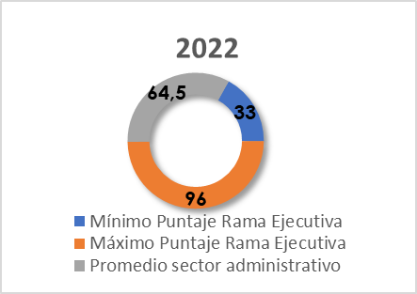

**91**

**SSF**

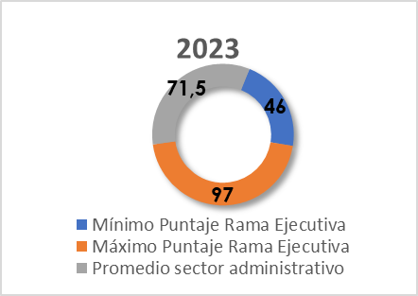

**92**

**SSF**

Figura 2: Indice de desempeño institucional Fuente: OAP

Los resultados de las 7 dimensiones que hacen parte del Modelo Integrado de Planeación y Gestión – MIPG, se encuentran por encima de 85 puntos, lo que permite desarrollar una cultura organizacional fundamentada en la información, el control y la evaluación, para la toma de decisiones y la mejora continua.

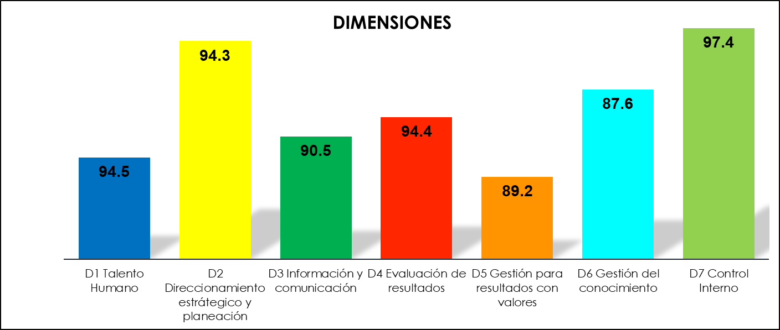

Figura 3: Dimensiones, Fuente: OAP

Acciones Estratégicas de la Gestión del Talento Humano.

El Plan Estratégico de Gestión del Talento Humano, identifica y planea la ejecución de diferentes actividades para cubrir las necesidades de los servidores públicos de la Superintendencia del Subsidio Familiar. Es importante resaltar que la Planeación Estratégica del Talento Humano en todas sus estrategias contempla la metodología para priorizar acciones, las cuales están señaladas en el Manual Operativo del Modelo Integrado de Planeación y Gestión – MIPG V 5.. Estas acciones son vistas de manera positiva para la mejora continua y para alcanzar los objetivos y se encuentran enmarcadas em las siguientes rutas de valor:

1. **Ruta de la felicidad**: Esta ruta contempla la mejora del entorno del trabajo para que todos se sientan a gusto en su puesto; facilita el hecho de que las personas tengan el tiempo suficiente para tener una vida equilibrada: Trabajo, ocio familia estudio; implementa incentivos basados en salario emocional; y finalmente genera innovación con pasión.
2. **Ruta del Crecimiento**: Implementa una cultura de liderazgo, el trabajo en equipo y el reconocimiento; implementa una cultura de liderazgo preocupado por el bienestar del talento a pesar de que está orientado al logro; fomenta el liderazgo basado en valores; y fomenta la formación para capacitar servidores que saben lo que hacen.
3. **Ruta de la calidad**: Busca generar rutinas de trabajo basadas en “hacer siempre las cosas bien”; genera una cultura de la calidad y la integridad.
4. **Ruta del servicio**: Busca implementar una cultura basada en el servicio e implementa una cultura basada en el logro y la generación de bienestar.
5. **Ruta del análisis de los datos**: Busca entender a las personas a través del uso de los datos.

Es así, como se diseñan y materializan las acciones estrategicas para la vigencia 2025, en la figura 4 se muestra las acciones estratégicas del Grupo de Gestión del Talento Humano que permitiran fortalecer la creación del valor público.

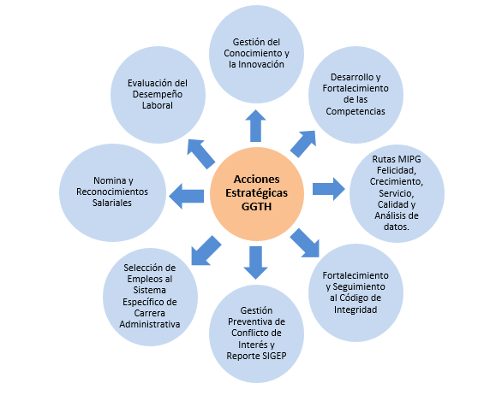

Figura 4 : Acciones Estratégicas GGTH- Fuente: Construcción Propia

1. Gestión del Conocimiento e Innovación

Para el año 2025 el Grupo de Gestión de Talento Humano continuará promoviendo y fortaleciendo las políticas y programas de la gestión del conocimiento y la innovación, con el fin generar estrategias innovadoras para la retención del conocimiento organizacional construido en cada puesto de trabajo por los servidores públicos que conforman la entidad.

1. Desarrollo y Fortalecimiento de Competencias

Con base en el Plan Institucional de Formación y Capacitación (PIFC), el cual promueve en los servidores públicos, el desarrollo y fortalecimiento de las Competencias Laborales requeridas para su desempeño, el logro de las metas y resultados organizacionales, se desarrollarán en la vigencia 2025 estrategias de aprendizaje tales como inducción, reinducción, capacitaciones, talleres y cursos entre otros, facilitando el desarrollo y fortalecimiento de las competencias que cada funcionario requiere para el ejercicio de sus funciones.

1. Implementación Rutas de MIPG

De acuerdo con lo establecido en el Programa de Bienestar para el año 2025, se continuará con la ejecución de las rutas: a) felicidad, b) crecimiento, c) servicio, d) calidad y e) análisis de datos, las cuales buscan adoptar en la Superintendencia de Subsidio Familiar una cultura organizacional, donde todos los colaboradores sientan orgullo de hacer parte de la entidad, y se potencie su sentido de pertenencia.

1. Fortalecimiento y Seguimiento del Código de Integridad

Con los lineamientos del Departamento Administrativo de la Función Pública, la Superintendencia de Subsidio Familiar en la vigencia 2025 continuará interiorizando los valores institucionales mediante diversas acciones tanto presenciales como virtuales generando buenas prácticas para la adhesión al Código de Integridad, cuya prioridad es el fortalecimiento de la transparencia, la rendición de cuentas y la lucha contra la corrupción procurando que los servidores de la entidad actúen de acuerdo con el compromiso de transparencia, confianza y excelencia de la Entidad.

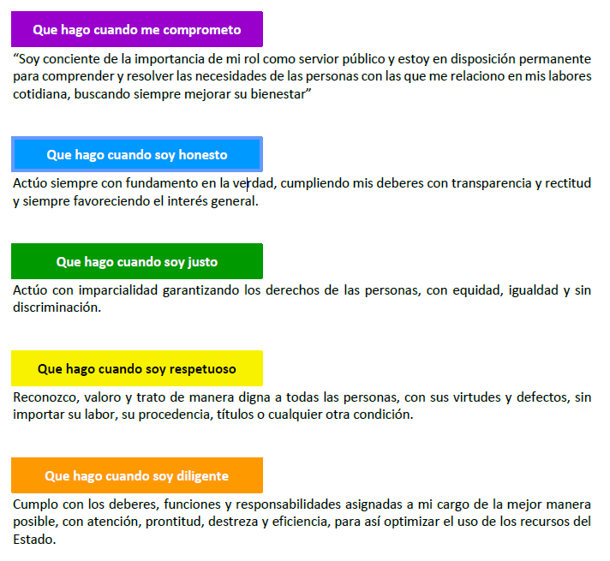

Figura 5. Valores del Código de Integridad

En la figura No 5 se observa las acciones del código de integridad de acuerdo a cada valor, como es compromiso, honestidad, justicia, respeto y diligencia.

1. Reporte SIGEP

El Grupo de Gestión de Talento Humano continuará reportando en el Sistema de Información y Gestión del Empleo Público – SIGEP II, la información actualizada concerniente al mismo, que contribuirá con el reporte necesario para la administración de los empleos de la planta, dichas actualizaciones serán realizadas cada vez que se requiera de acuerdo con cada acto administrativo de vinculación o desvinculación de conformidad con las necesidades y normatividad vigente.

1. Selección de empleo Sistema Específico de Carrera Administrativa

Teniendo en cuenta lo establecido para la provisión de los empleos públicos en la vigencia 2025, está se podrá realizar mediante concurso de méritos, encargos y nombramientos provisionales u ordinarios, dependiendo de la naturaleza del cargo (de carrera administrativa y libre nombramiento y remoción). La entidad se encuentra en proceso de concurso de méritos mediante Acuerdo No. 63 Proceso de Selección No. 2508 de 2023 de las superintendencias, la cual proveerá las vacantes definitivas durante la vigencia del 2025, con el objetivo de optimizar los procesos administrativos y garantizar igualdad de oportunidades en el acceso, promoción y estabilidad dentro del servicio público.

1. Nómina y Reconocimientos salariales

La Superintendencia del Subsidio Familiar para el pago de nómina mensual se encuentra aplicando el Decreto 301 de 2024 “*Por el cual se fijan las remuneraciones de los empleos que sean desempeñados por empleados públicos de la Rama Ejecutiva, Corporaciones Autónomas Regionales y de Desarrollo Sostenible, y se dictan otras disposiciones”.* Cuando el Gobierno Nacional expida el respectivo Decreto Salarial para la vigencia 2025 el GGTH liquidará el respectivo retroactivo para su planta de personal.

Con respecto a las novedades que se presenten en la nómina de la Superintendencia del Subsidio Familiar, derivadas de la aplicación de la lista de elegibles producto del concurso de méritos mediante Acuerdo No. 63 Proceso de Selección No. 2508 de 2023 de las superintendencias, se adoptarán estrategias que permitan cancelar en el menor tiempo posible las acreencias por concepto de prestaciones sociales a que haya lugar y que garanticen la no vulneración de los derechos de los servidores públicos a retirar y de aquellos que ingresen a la entidad.

1. Evaluación del Desempeño Laboral

La Evaluación de Desempeño Laboral (EDL) es: “*Una herramienta de gestión objetiva y permanente, encaminada a valorar las contribuciones individuales y el comportamiento del evaluado, midiendo el impacto positivo o negativo en el logro de las metas institucionales”.*

En el año 2025, la Superintendencia seguirá desarrollando y ejecutando el proceso de evaluación en todos los puestos de trabajo, asumida como una herramienta de retroalimentación que permite el mejoramiento en cada puesto de trabajo, así como en la gestión institucional.

En el proceso se tienen en cuenta tres instrumentos: 1. Formato de la Comisión Nacional del Servicio Civil para los empleados de Carrera Administrativa y los empleados de libre nombramiento y remoción sin personal a cargo; 2) Acuerdos de gestión para directivos expedido por el Departamento Administrativo de la Función Pública (DAFP) y 3. Formato de medición laboral para los empleados en provisionalidad.

# DESARROLLO DEL PLAN ESTRATÉGICO DE TALENTO HUMANO

El Plan Estratégico de Gestión del Talento Humano en la Superintendencia del Subsidio Familiar, se desarrolla a través del ciclo de vida del servidor público: ingreso, desarrollo y retiro, integrando los elementos que conforman la primera dimensión de Talento Humano del Modelo Integrado de Planeación y Gestión – MIPG V5.

Así mismo, el presente plan estratégico tendrá como parámetro los resultados del plan estratégico 2024 y las diferentes mediciones y evaluaciones realizadas al proceso de Talento Humano, identificando las puntuaciones bajas para que estas sean el foco, donde se centren los mayores esfuerzos para la mejora continua.

La vigencia 2025 trae un reto especial para la gestión del Talento Humano, al tener que realizar el nombramiento en periodo de prueba para ochenta y ocho vacantes ofertadas en el proceso de concurso de méritos establecido mediante el Acuerdo No. 63 de 2023, con la Comisión Nacional del Servicio Civil, es así como el ingreso y ascenso en el 59% de empleos de la entidad, genera la planeación y organización para vincular y retirar personal, garantizando el normal funcionamiento y cumplimiento de sus funciones, manteniendo el mejor clima organizacional con una eficaz inducción y un acompañamiento en el procedimiento de evaluación del desempeño del nuevo personal.

# PLANES Y PROGRAMAS DE TALENTO HUMANO 2025

La Planeación Estratégica del Talento Humano es la herramienta a través de la cual se planifica la ejecución de actividades para dar cubrimiento a las necesidades de las y los servidores públicos de la Superintendencia del Subsidio Familiar. Se sustenta en una política orientada a la implementación de buenas prácticas asociadas con las normas, principios y valores con que deben contar y cumplir los servidores públicos.

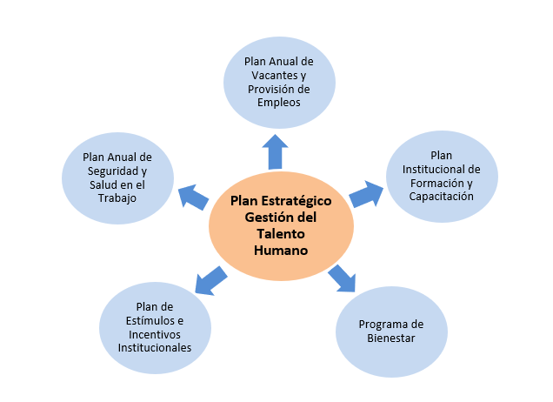

Figura 1: Plan Estratégico GTH- Fuente: Construcción Propia

Los documentos que integran el Plan Estratégico de Talento Humano son:

* Plan Anual de Vacantes y Previsión de Empleos
* Plan Institucional de Formación y Capacitación
* Programa de Bienestar
* Plan de Estímulos e Incentivos Institucionales
* Plan de Trabajo Anual en Seguridad y Salud en el Trabajo

Estos planes se ven reflejados en el proceso de Gestión del Talento Humano que está integrado por tres fases: Vinculación, Permanencia y Desarrollo, Desvinculación

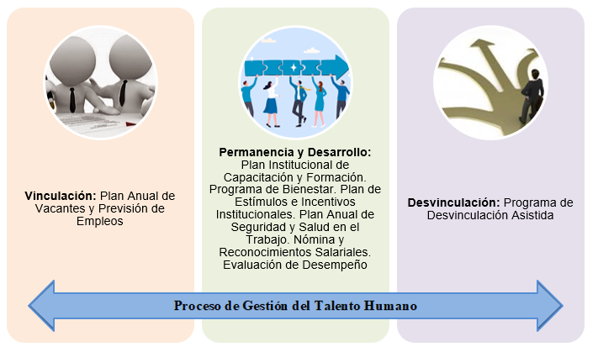

Figura 6: Proceso GGTH Fuente: GGTH

1. **Plan Anual de Vacantes y Previsión de Empleos**

**Objetivo General:**

Administrar y actualizar la información sobre los empleos vacantes de la Entidad, con el propósito de planificar la provisión de los cargos durante la vigencia fiscal del año 2025.

**Objetivo Específico:**

Proveer los empleos vacantes, garantizando el respeto al derecho preferencial de los funcionarios de carrera administrativa, y llevar a cabo las gestiones necesarias para el nombramiento provisional y ordinario de los aspirantes que cumplan con los requisitos establecidos en el Manual Específico de Funciones y de Competencias Laborales de la Superintendencia del Subsidio Familiar.

1. **Plan Institucional de Formación y Capacitación**

**Objetivo general:**

Desarrollar y fortalecer las habilidades y competencias de las y los servidores públicos de la Superintendencia del Subsidio Familiar, mediante actividades de formación y capacitación con el fin de mejorar su desempeño laboral y asegurar la efectividad en el cumplimiento de los objetivos institucionales.

**Objetivos específicos:**

* Diseñar un Plan Institucional de Formación y Capacitación acorde con las necesidades previamente identificadas en las y los servidores públicos de la Superintendencia del Subsidio Familiar.
* Contribuir con el fortalecimiento de los conocimientos, competencias y habilidades laborales de las y los servidores de la Superintendencia del Subsidio Familiar, con el fin de facilitar un mejor desempeño en el cumplimiento de sus funciones.
* Alinear el Plan Institucional de Formación y Capacitación con el Plan Nacional de Formación y Capacitación 2023 - 2030, el Plan Estratégico de Talento Humano, la plataforma estratégica de la Superintendencia del Subsidio Familiar, lineamientos del Modelo Integrado de Planeación y Gestión (MIPG) y demás directrices impartidas por el gobierno y la dirección.
* Integrar a las y los nuevos servidores a la cultura organizacional y de lo público por medio de los procesos de inducción y re inducción contribuyendo a la consolidación de la cultura organizacional.

1. **Programa de Bienestar**

**Objetivo General:**

Establecer lineamientos y estrategias de bienestar orientadas hacia el desarrollo de la cultura organizacional fomentando el cumplimiento de los objetivos institucionales y a su vez que contribuyan al equilibrio personal, laboral y familiar de las y los servidores públicos de la Superintendencia del Subsidio Familiar – SFF, a través de la creación de espacios y condiciones de bienestar que permiten satisfacer las necesidades de los colaboradores con el fin de mejorar su calidad de vida y la de sus familias.

**Objetivos Específicos:**

* Generar espacios recreativos, culturales, deportivos, entre otros, para el desarrollo integral de las y los servidores públicos de la SSF.
* Contribuir a la generación de una mejor calidad de vida de las y los funcionarios a través de acciones participativas que fortalezcan el clima, la cultura organizacional en pro de generar una cultura de servicio que impacte positivamente la cultura de servicio y la generación de valor público.
* Promover actividades que fomenten la salud mental, el equilibrio personal, laboral y familiar de las y los servidores.
* Implementar mecanismos e instrumentos de bienestar en el marco de la transformación digital con el fin de coadyuvar en la búsqueda de herramientas digitales que faciliten la comunicación, agilicen y simplifiquen los procesos de gestión de bienestar.
* Establecer el desarrollo del código de integridad con el fin de generar compromiso, pertenencia e identidad institucional, en el marco del respeto por la diversidad y la inclusión.

1. **Plan de Estímulos e Incentivos Institucionales**

**Objetivo General:**

Establecer estrategias para el reconocimiento de las y los mejores funcionarios de carrera administrativa, de libre nombramiento y remoción y provisionales de los diferentes niveles jerárquicos, así como a los mejores equipos de trabajo según lo dispuesto en el Decreto 1083 de 2015 expedida por el Departamento Administrativo de la Función Pública.

**Objetivos Específicos:**

* Ejecutar las actividades del Plan de Estímulos e Incentivos alineadas a las necesidades de los funcionarios de carrera, de libre nombramiento y remoción y provisionales de los diferentes niveles jerárquicos.
* Presentar el Plan de Estímulos e Incentivos al Comité de Capacitación, Bienestar, Estímulos e Incentivos, y del equipo de apoyo para su respectiva aprobación.
* Contribuir a la creación de condiciones favorables para el óptimo desarrollo del trabajo y el desempeño laboral.
* Elevar los niveles de compromiso de los servidores de la Superintendencia del Subsidio Familiar contribuyendo con el cumplimiento del acuerdo colectivo y las metas instituciones.

1. **Plan Anual de Seguridad y Salud en el Trabajo**

**Objetivos General:**

Garantizar condiciones de trabajo seguras y saludables en las diferentes actividades desarrolladas por los colaboradores de la Superintendencia del Subsidio Familiar, a partir de la implementación de acciones organizadas a través del ciclo PHVA, que promuevan la salud y prevengan incidentes, accidentes de trabajo y enfermedades de origen laboral.

**Objetivos Específicos:**

* Identificar, evaluar los peligros a los que están expuestos los colaboradores de la Superintendencia del Subsidio Familiar derivados en el desarrollo de las actividades ejecutadas y planificar acciones direccionadas en promover condiciones de trabajo seguras y saludables
* Ejecutar acciones que promuevan la seguridad y salud en el trabajo y prevengan el riesgo de accidentes, incidentes las enfermedades de origen laboral en los colaboradores de la Superintendencia del Subsidio Familiar.
* Medir y evaluar la eficacia de las acciones ejecutadas desde el SG-SST en la Superintendencia del Subsidio Familiar, orientando procesos de mejoramiento continuos en la entidad.
* Implementar acciones preventivas o correctivas promoviendo la mejora continua en la implementación del SG-SST en la Superintendencia del Subsidio Familiar.

# EVALUACIÓN DEL PLAN ESTRATÉGICO DE TALENTO HUMANO

Los mecanismos desarrollados para evaluar la Gestión Estratégica de Talento Humano, son los siguientes:

Sistema de Gestión Institucional – SGI: A través del Sistema de Gestión Institucional – SGI, se integran los lineamientos de la planeación de cada dependencia y es el insumo necesario con el que cuenta la Oficina de Control Interno para la evaluación de dependencias. Allí se evidenciará la Gestión Estratégica de Talento Humano cualitativamente.

FURAG II (Formato Único de Reporte de Avance de la Gestión): Este instrumento está diseñado para la verificación, medición y evaluación de evolución de la gestión. En relación con Talento Humano de Función Pública, monitorea y evalúa la eficacia y a los niveles de madurez, como una mirada complementaria y como línea para el mejoramiento continuo. Se diligenciará en las fechas previamente establecidas.

# INDICADOR

**Meta:** Implementar el 100% de los planes y programa que componen el Plan Estratégico del Talento Humano.

**Indicador:** Porcentaje de Implementación del PETH

**Formula:** % de cumplimiento en cada uno de los planes que hacen parte del PETH / el número de planes que hacen parte del PETH.

**Metodología:** Cada trimestre se realizará monitoreo al cumplimiento de las metas, dejando la trazabilidad.

# CONTROL Y SEGUIMIENTO

La Secretaría General y el Grupo de Gestión de Talento Humano son los encargados de realizar el monitoreo, seguimiento y control del plan de acuerdo con la competencia y la normatividad vigente.

# ANEXOS

* Anexo No 1: Plan Anual de Vacantes y Previsión de Empleos
* Anexo No 2: Plan Institucional de Formación y Capacitación
* Anexo No 3: Programa de Bienestar
* Anexo No 4: Plan Anual de Estímulos e Incentivos Institucionales
* Anexo No 5: Plan de Trabajo Anual en Seguridad y Salud en el Trabajo

**NINI JOHANNA SANDOVAL JAIME**

Coordinadora Grupo de Gestión del Talento Humano

Proyecto: Adriana Helena Galvis Buitrago / Profesional Especializado GGTH

Revisó: Martha Aurora Acuña Gari / Profesional Especializado GGTH

Fernando Villalobos Gaitán / Profesional Especializado GGTH

Marcela Haydee Aguilar Rodríguez / Especializado GGTH

Aprobó: Nini Johanna Sandoval Jaime / Coordinadora Grupo de Gestión del GGTH